ЛАБОРАТОРНА РОБОТА № 3
МОДЕЛЮВАННЯ ЕЛЕМЕНТІВ НЕЧІТКИХ МНОЖИН ТА ФОРМУВАННЯ НЕЧІТКИХ ПРАВИЛ
Мета: дослідити можливості ППП MATLAB щодо проектування систем керування на основі алгоритмів нечіткого виводу.
Хід роботи:
Завдання 1:
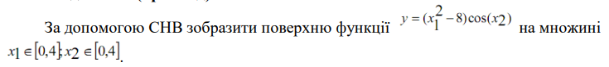
Рисунок 1.1. Перше підзавдання першого завдання
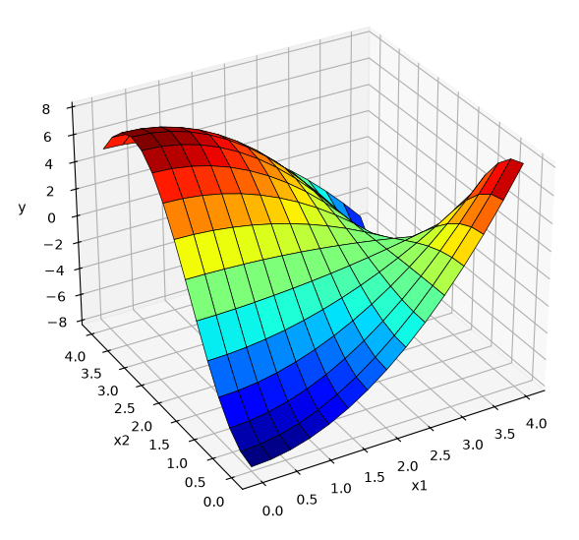
Рисунок 1.2. Зображення поверхні залежності
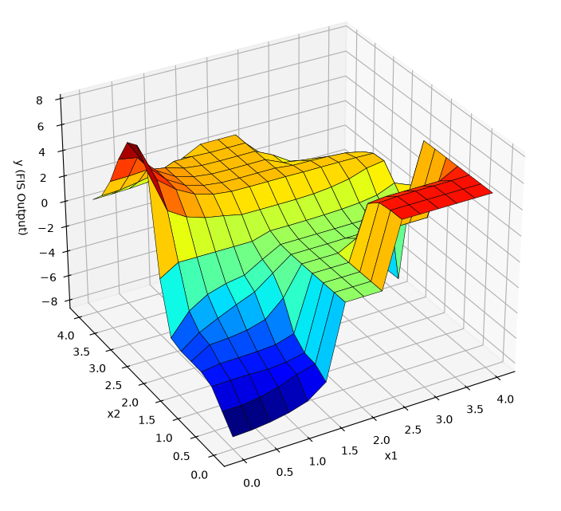
Рисунок 1.3. Зображення поверхні системи «вхід-вихід»
Завдання 2: Побудова нечіткої моделі системи керування кранами гарячої і холодної води. При користуванням системою водопостачання на вхід змішувача подається холодна та гаряча вода по відповідним трубопроводам. Задача полягає у створенні моделі системи засобами Matlab Fuzzy Logic, яка б дозволила автоматизувати процес. Кран змішувача можна повертати наліво і направо (тобто, область визначення кута - це відрізок [-90;90] градусів), керуючи тим самим температурою води і її напором. Нехай, повернення будьякого крану направо - це збільшити потік води відповідної температури. Евристичні правила приймають вигляд:
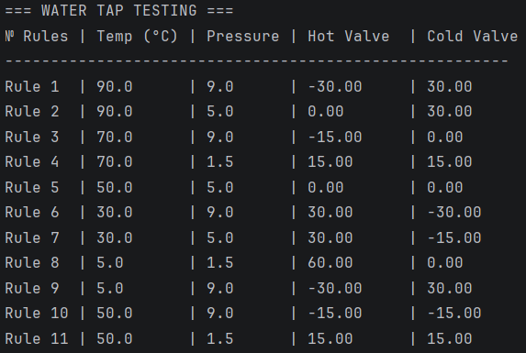
Рисунок 2. Тестування регулювання кранами води

Завдання 3: Нечітка модель керування кондиціонером повітря в приміщенні.
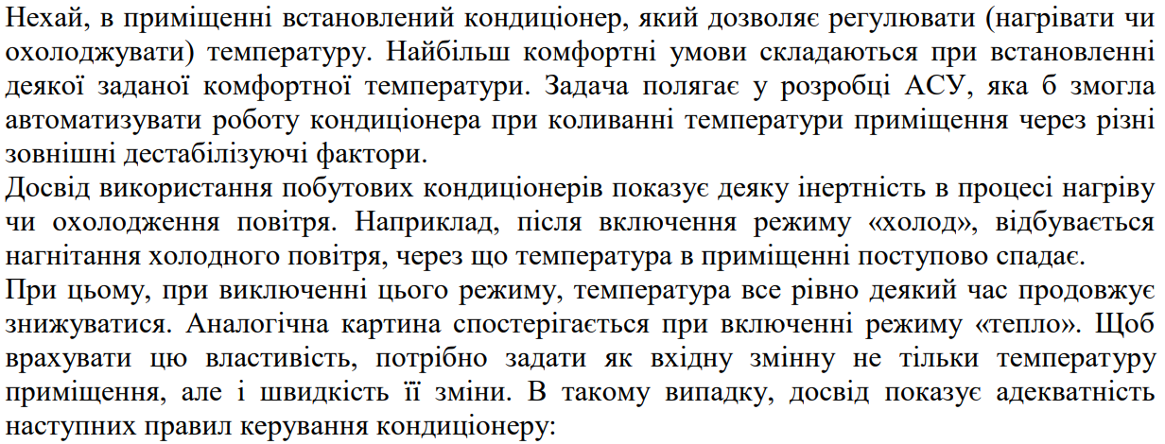
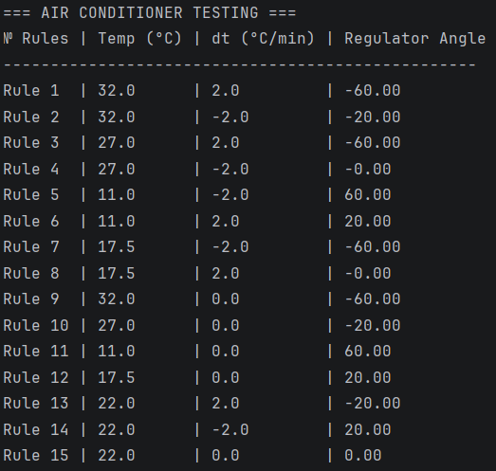
Рисунок 3. Тестування керування кондиціонером

Посилання на GitHub: https://github.com/kn232bov/AI-systems.
Висновок: дослідив можливості ППП MATLAB щодо проектування систем керування на основі алгоритмів нечіткого виводу.

